Практична робота №2

«Принцип регулювання збуренням»

Мета роботи
Закріплення теоретичних знань та набуття навичок при аналізі систем автоматичного регулювання за збуренням

Оформлення практичної роботи і порядок її складання
1. Робота виконується на листах формату А4 з рамкою на 15 мм.
2. Намалювати ВЛАСНУ схему САР за збуренням (приклад рис.1.)
3. Описати роботу ВЛАСНОЇ системи автоматичного регулювання
4. Відповісти письмово на контрольні питання
5. Робота вважається зарахованою, якщо вона виконана правильно, акуратно оформлена, а також надано відповіді на контрольні питання

Теоретична частина
Системи регулювання за збуренням базуються на тому, що регулюючий вплив регулятора направлено на компенсацію збурення за місцем його виникнення на вході об'єкта, забезпечуючи таким чином стабілізацію його вхідних параметрів. Так як в більшості випадків в системах автоматичного регулювання за збуренням відбувається зміна декількох параметрів, то виникає необхідність установки відповідного числа регулюючих автоматичних пристроїв, що ускладнює і здорожує систему.
Крім того, автоматичні системи регулювання за збуренням не компенсують можливі внутрішні збурення, які, як відомо, можуть також викликати відхилення параметрів на виході з об'єкта. Цей факт – суттєвий недолік САР за збуренням.
Автоматичні системи регулювання за збуренням є роз'єднаними системами. Прикладом САР за збуренням може служити автоматична система регулювання температури жировмісної сировини в теплообміннику в лінії обробки м'якої сировини (рис.1).
Жировмісна сировина з ємності для проміжного зберігання 3 подається насосом 2 у теплообмінник 1, де нагрівається до температури 90 ... 135°С і потім подається на центрифугу. Задана температура нагріву сировини в теплообміннику забезпечується регулятором, що включає термометр Т, регулюючий пристрій РП, робочий орган РО. При зміні температури сировини на вході в теплообмінник сигнал від термометра Т надходить на регулюючий пристрій РП, який, впливаючи на робочий орган РО, змінює відповідно подачу пара в теплообмінник, чим забезпечується задане значення температури жиросировини на виході з теплообмінника
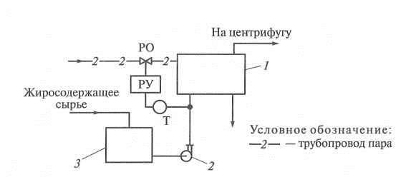

Рис.1.Схема САР за збуренням:
1 - теплообмінник; 2 - насос; 3 - ємність

Контрольні питання
1. На якому принципі заснована робота системи регулювання за збуренням?
2. Недоліки САР за збуренням?
3. За допомогою яких пристроїв, забезпечується задана температура сировини?
4. Навіщо потрібна повна автоматизація процесу?

